오픈소프트웨어
-가상 컴퓨터 견적 뽑기-
김주현 교수님



소프트웨어학과
2019575015 김진선
2019.03.25

목차

1. 컴퓨터 사용 목적
2. 컴퓨터 각 부품 기능,가격,선정이유
3. 호환성 테스트
4. 조립 후기
5. 컴퓨터 조립 추천 사이트와 이유
6. 출처

1. 컴퓨터 사용 목적

- 게임, 문서작업

2. 컴퓨터 각 부품 기능,가격,선정이유

- CPU
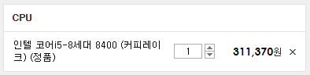
기능 : 컴퓨터의 모든 데이터 처리
가격 : 311,370원
선정이유 : 게임(배틀그라운드 등)을 하면서 음성 메신저(스카이프), 카카오톡, 인터넷 등을 동시에 실행하거나 문서작업시 여러창을 띄워놓기 위해 i5로 선정했고 가격측면에서 8세대와 9세대중 8세대를 선정했다.

- 그래픽카드
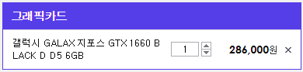
기능 : 디지털 데이터를 영상 신호로 바꿔 모니터로 전송하는 장치
가격 : 278,640원
선정이유 : 고사양 게임을 돌리기 위해 1060이상으로 범위를 좁히고 가격 측면에서 1660과 1060의 차이가 거의 없어 1660으로 선정했다.

- 메모리 (RAM)

기능 : 컴퓨터의 주기억장치
가격 : 115,000원
선정 이유 : 고사양 게임의 높은 옵션을 돌리기 위해 선정했다.

- 메인보드
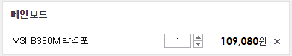
기능 : 컴퓨터의 기본적인 부품을 장착한 기판
가격 : 109,080원
선정 이유 : CPU와 RAM에 맞춰 호환되는 것으로 선정했다.

- SSD
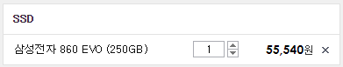
기능 : 하드디스크를 대체하는 보조기억장치
가격 : 55,540원
선정 이유 : 하드디스크에 비해 속도가 빠르고 성능이 좋기 때문이다.

- 하드디스크
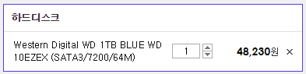
기능 : 대용량의 정보를 저장하는 장치
가격 : 48,230원
선정 이유 : SSD로 하드디스크를 대체하기 위해 가격을 고려해 저렴한 것으로 선정했다.
- 파워

기능 : 원격 정보 처리 서비스의 일종, 하드웨어와 전력만 제공
가격 : 42,400원
선정 이유 : 그래픽 카드에 맞춰 넉넉하게 600W로 선정했다.

- 소프트웨어
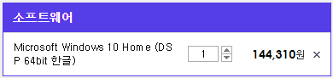
기능 : 컴퓨터 운영체제
가격 : 144,310원
선정 이유 : 호환성이 높기 때문이다.

- 모니터

기능 : 컴퓨터에서 처리한 결과를 보여주는 출력 장치
가격 : 344,500원
선정 이유 : 60Hz보다 화면을 움직일 때 응답 속도가 빨라 끊김이 적고 시야각을 조절할 수 있기 때문이다.

-키보드
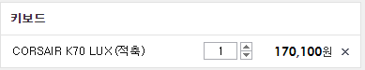
기능 : 컴퓨터 입력장치
가격 : 170,100원
선정 이유 : 다른 게이밍 키보드에 비해 소음이 적고 반응 속도가 빠르기 때문이다.

-마우스
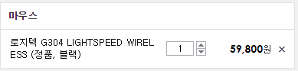
기능 : 컴퓨터 입력장치
가격 : 59,800원
선정 이유 : 게임 종류에 따라 DPI를 설정할 수 있고 무선이라 편리하다.

3. 호환성 테스트
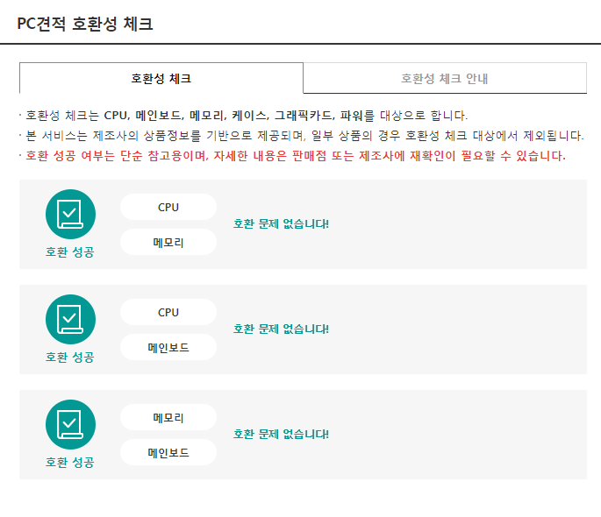
4. 조립 후기

- 유튜브 영상을 보면서 따라해 쉽게 조립할 수 있었다.

5. 컴퓨터 조립 추천 사이트와 이유

- 추천 사이트 : 다나와 (http://www.danawa.com)
- 추천 이유 : CPU부터 소프트웨어까지 다양한 제품들을 비교하면서 견적을 짤 수 있고 호환성 테스트와 다른 사람들의 제품 의견까지 비교해 볼 수 있기 때문이다.
6. 출처

- 부품 기능 뜻 : 네이버 지식백과
- 제품 : 다나와 (http://www.danawa.com)
- 컴퓨터 조립하는 법 : 블데 TV <12분만에 컴퓨터 조립배우기 #왕초보도 할수있다> (https://youtu.be/YN3xY04IcUI)

